Министерство образования Московской области
ГОУ ВО МО «Государственный гуманитарно-технологический университет» (ГГТУ)
Ликино-Дулевский политехнический колледж- филиал ГГТУ

О Т Ч Ё Т

ПО УЧЕБНОЙ ПРАКТИКЕ

ПМ.11 Разработка, администрирование и защита баз данных
(код и наименование ПМ)

Обучающейся__Шумов Владислав Михайлович ____________________
Ф.И.О.
Курс ____3 группа ___ИСП.23.1А_____________________________
Специальность 09.02.07 Информационные системы и программирование ___
Место практики Ликино-Дулевский политехнический колледж – филиал ГГТУ
Период практики «17» ноября 2025 г. по «23» ноября 2025 г.
«08» декабря 2025 г. по «14» декабря 2025 г.
«30» марта 2026 г. по «05» апреля 2026 г.
«20» апреля 2026 г. по «26» апреля 2026 г.
Руководители практики от колледжа
Селиверстова Ольга Михайловна_______________
Гжегожевский Сергей Владимирович____________
Тишкин Валентин Васильевич__________________

г. Ликино-Дулево
2026 г.

Учебная практика по ПМ.11 «Разработка, администрирование и защита баз данных» проводилась в Ликино-Дулевском политехническом колледже – филиале ГГТУ.
Во время учебной практики выполнялись следующие виды работ:
- Сбор, обработка и анализ информации по вариативному заданию
- Использование современных case-средств проектирования баз данных
- Разработка объектов базы данных в соответствии с результатами анализа предметной области
- Реализация и администрирование базы данных в СУБД MySQL и в приложении neo4j
- Администрирование базы данных
В соответствии с постановкой задачи проведена работа с документами отраслевой направленности; спроектированы концептуальная, логическая и физическая модели данных.
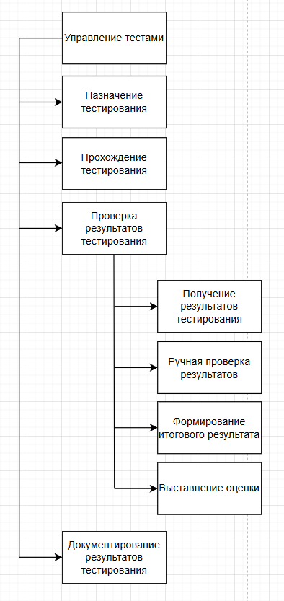
Рис.1 «Декомпозиция «Проверка результатов тестирования» в виде дерева функций»

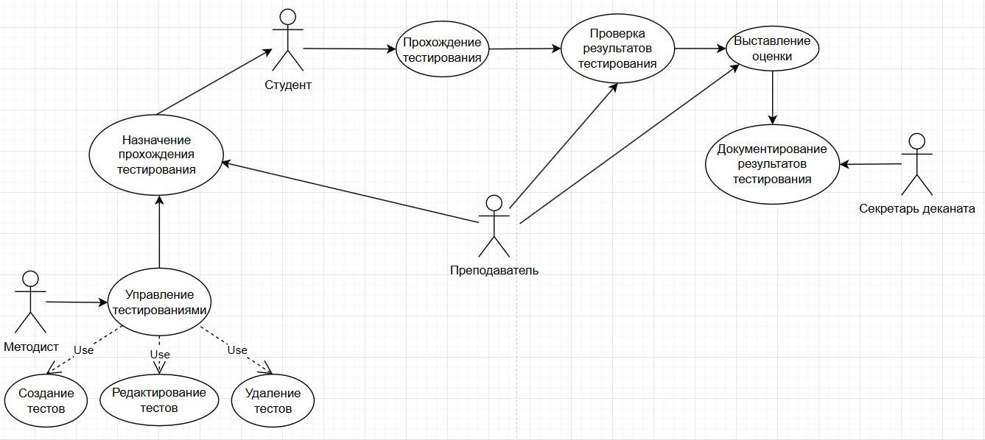
Рис.2 «Диаграмма вариантов использования»

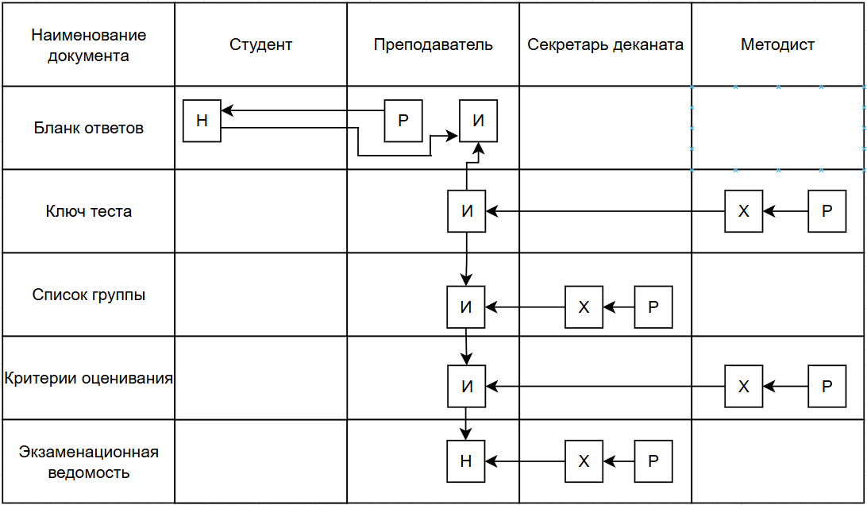
Рис.3 «Движение документов»

Для реализации базы данных по предметной области выбрана СУБД MySQL. Встроенными средствами утилиты Workbench спроектирована ERD-модель данных.
Таблица №1 «Входные данные функций бизнес-процесса»
№ | Функция | Данные | Документ | Описание
1 | Получение результатов тестирования | Тестовая часть | Бланк ответов | Тестовая часть с вариантами ответов в каждом вопросе.
 |  | Часть с развернутыми ответами |  | Часть с заданиями, требующими развернутый ответ.
 |  | Список студентов | Список группы | Позволяет проверить, все ли сдали работы.
2 | Ручная проверка результатов | Правильные ответы | Ключ теста | Используются для проверки тестовой части.
3 | Формирование итогового результата | Нормы оценивания | Критерии оценивание | Используется для выставления оценки.

Таблица №2 «Выходные данные функций бизнес-процесса»
№ | Функция | Данные | Документ | Описание
1 | Выставление оценки | Итоговый результат | Экзаменационная ведомость | Официальный документ, фиксирующий факт сдачи дисциплины.

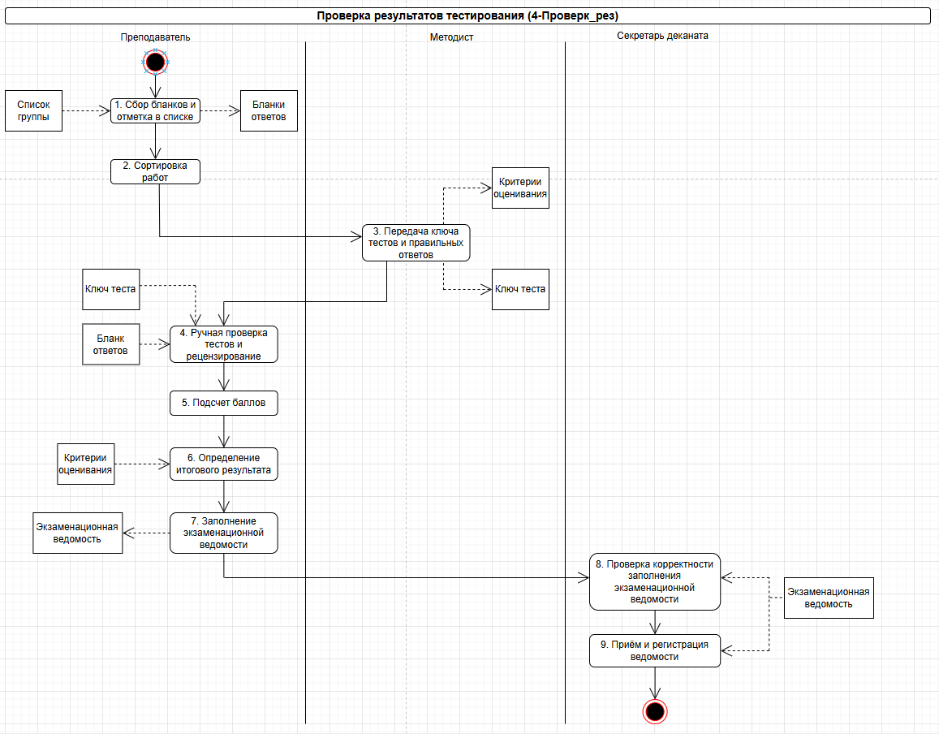
Рис.4 «Диаграмма действий»
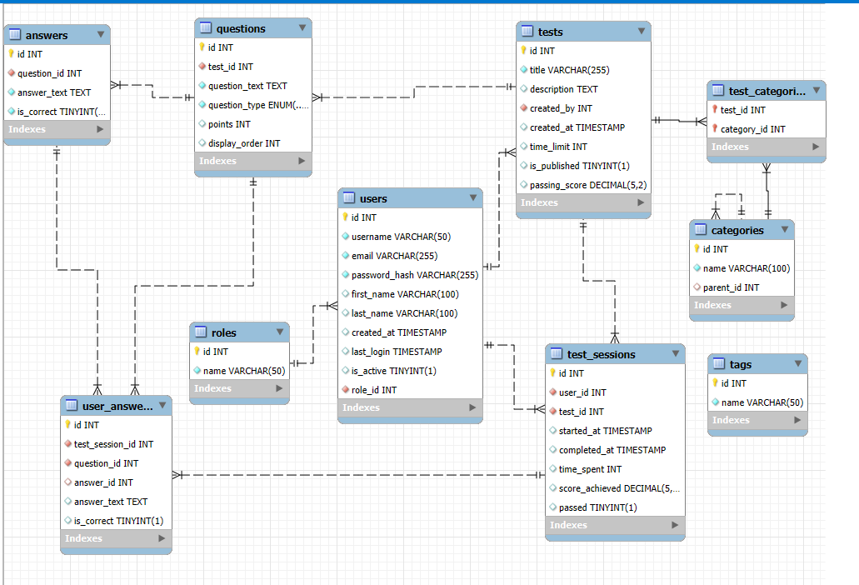
Рис.5 «ER-Модель»
На основе построенной модели создана и заполнена тестовыми данными база данных. Произведена работа с данными по средствам SQL запросов. Выполнены разные группы SQL запросов:
- Выборка и выборка с условием
- Агрегатные функции
- Группировка
- Подзапросы
- Соединение таблиц
- Запросы на добавление, изменение, удаление данных
Встроенные функции
Таблица №1 «Встроенные функции»
UPDATE users  SET email = 'new_email5@example.com'  WHERE id = 5;  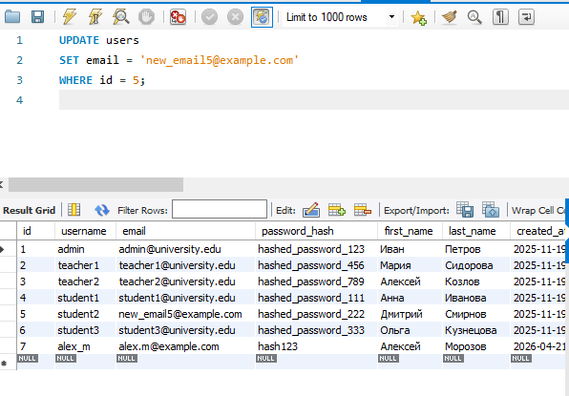  Изменение данных | INSERT INTO users (username, email, password_hash, first_name, last_name, role_id)  VALUES ('alex_m', 'alex.m@example.com', 'hash123', 'Алексей', 'Морозов', 2); 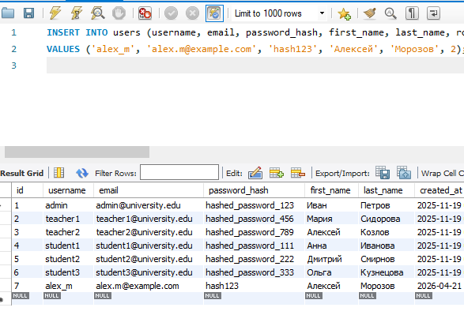  Добавление данных | DELETE FROM tests  WHERE id = 10;  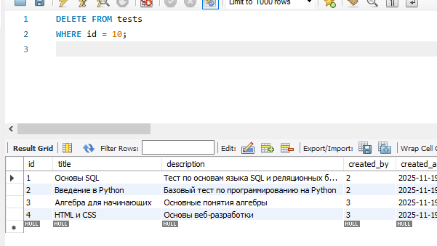  Удаление данных
Выполнена работа со встроенными объектами СУБД, а именно:
Таблица №2 «Встроенные объекты СУБД MySQL»
Данная процедура выводит всех активных пользователей.  REATE DEFINER=`root`@`localhost` PROCEDURE `GetActiveUsers`()  BEGIN  SELECT id, username, email  FROM users  WHERE is_active = 1;  END  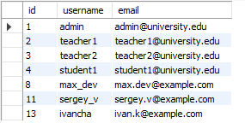  Процедура | Данное представление выводит полную информацию о пользователях и их ролях  CREATE VIEW ` view_users_with_roles ` AS  SELECT  u.id AS user_id,  u.username,  u.email,  u.first_name,  u.last_name,  r.name AS role_name,  u.is_active  FROM users u  JOIN roles r ON u.role_id = r.id;SELECT * FROM shumovv_db.view_tests_question_count;  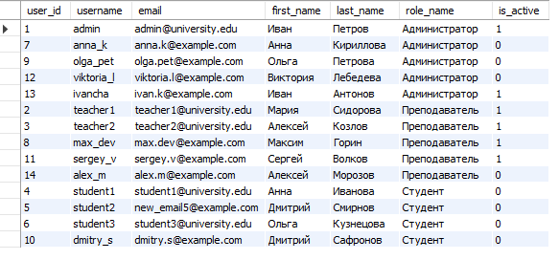  Представление

Произведена работа с пользователями и их правами.
1) Создаю нового пользователя со своим именем латиницей.
CREATE USER 'vlad'@'localhost' IDENTIFIED BY '123';
2) Присвойте пользователю все привилегии на вашу БД выбрав в ней одну любую таблицу.
GRANT ALL PRIVILEGES ON users TO 'vlad'@'localhost';
FLUSH PRIVILEGES;
3) Выведите таблицу mysql.user и убедитесь, что созданный вами пользователь в ней есть.
SELECT User, Host, Select_priv, Insert_priv, Update_priv FROM mysql.user;

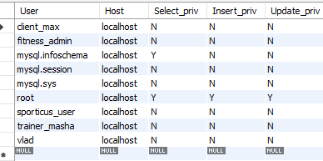
Рис.6 «Пользователи»
Изучена работа с исключениями при написании хранимых процедур и функций.
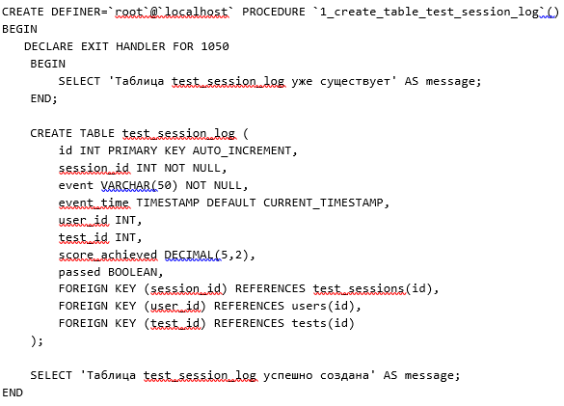
Рис.7 «Исключения»

Создана база данных в СУБД Neo4j.
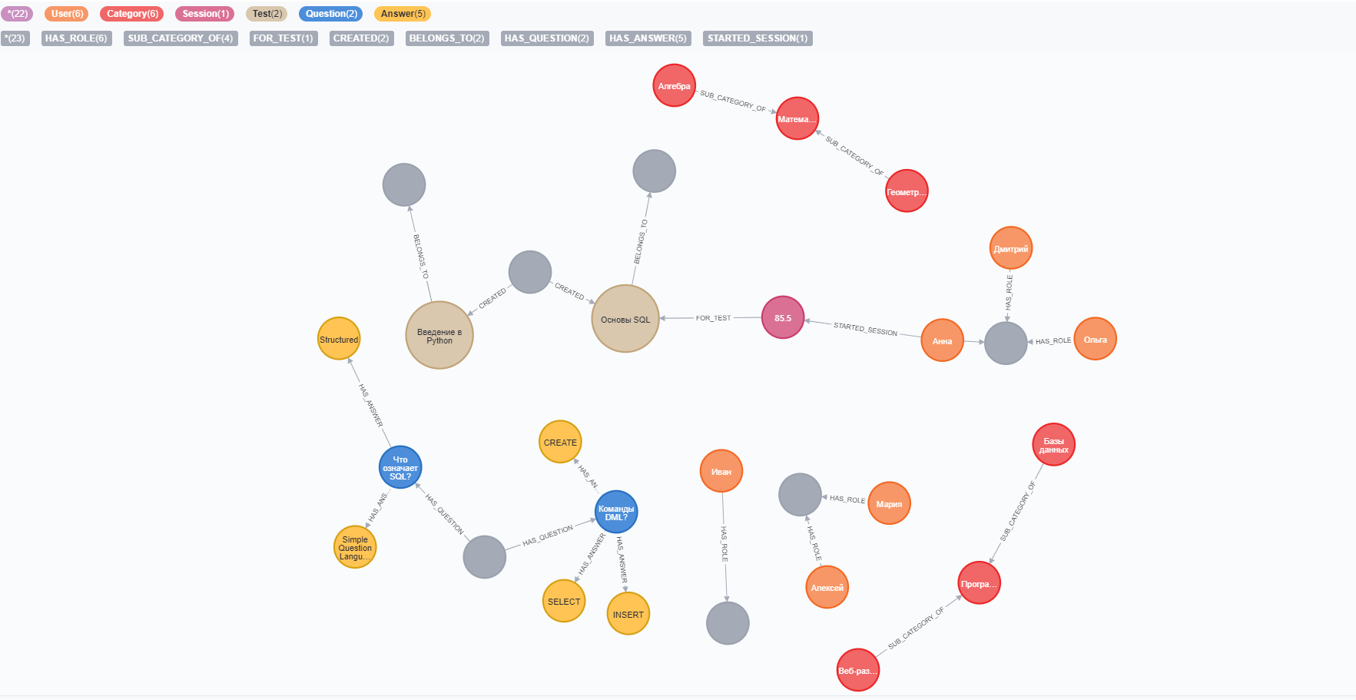
Рис.8 «Схема Neo4j»
Выполнены запросы к базе по выводу данных.
1)MATCH (t:Test)
OPTIONAL MATCH (u:User)-[:CREATED]->(t)
RETURN t.title AS title,
t.description AS description,
coalesce(u.username, "admin") AS created_by,
t.timeLimit AS time_limit,
t.passingScore AS passing_score

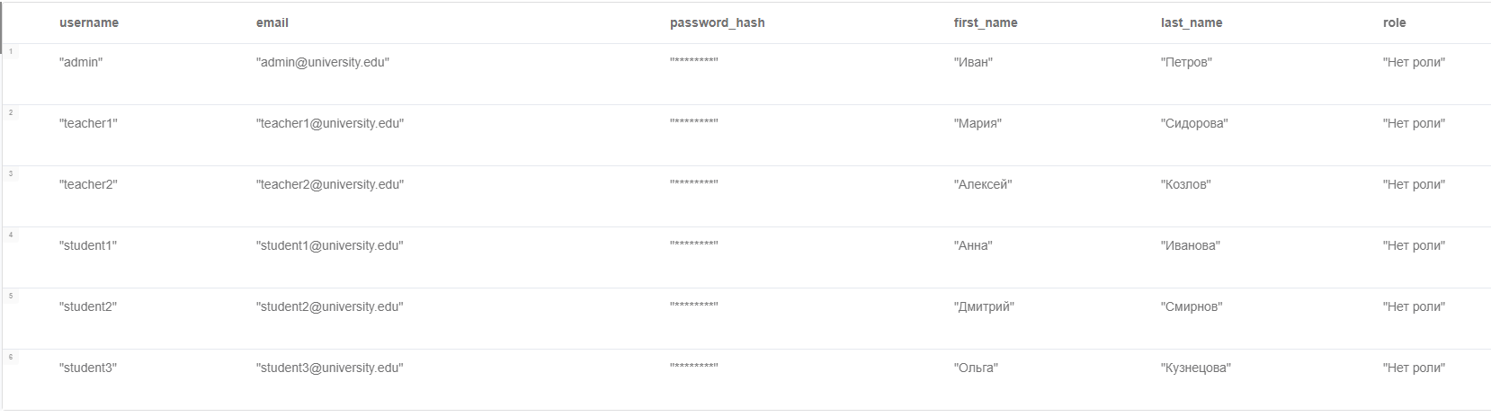
Рис.9 «Таблица пользователей»

2) MATCH (u:User)-[:HAS_ROLE]->(r:Role)
RETURN u.username AS Login, r.name AS Role

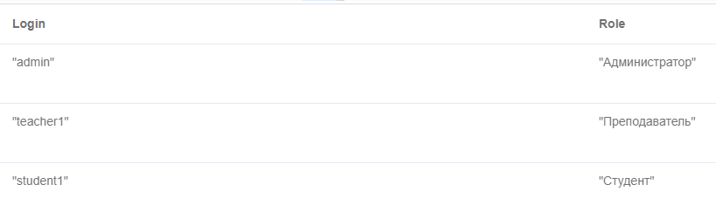
Рис.10 «Результат первого запроса»
3) MATCH (teacher:User {username: 'teacher1'})-[:CREATED]->(test:Test)
RETURN teacher.firstName + " " + teacher.lastName AS Teacher,
test.title AS Test_Title,
test.passingScore AS Passing_Score

Рис.11 «Результат второго запроса»

Учебная практика по ПМ.11 «Разработка, администрирование и защита баз данных» способствовала освоению общих и профессиональных компетенций:
ОК 1. Выбирать способы решения задач профессиональной деятельности, применительно к различным контекстам
ОК 2. Использовать современные средства поиска, анализа и интерпретации информации, и информационные технологии для выполнения задач профессиональной деятельности
ОК 3. Планировать и реализовывать собственное профессиональное и личностное развитие, предпринимательскую деятельность в профессиональной сфере, использовать знания по финансовой грамотности в различных жизненных ситуациях
ОК 4. Эффективно взаимодействовать и работать в коллективе и команде
ОК 5. Осуществлять устную и письменную коммуникацию на государственном языке Российской Федерации с учетом особенностей социального и культурного контекста.
ОК 6. Проявлять гражданско-патриотическую позицию, демонстрировать осознанное поведение на основе традиционных общечеловеческих ценностей, в том числе с учетом гармонизации межнациональных и межрегиональных отношений, применять стандарты антикоррупционного поведения
ОК 7. Содействовать сохранению окружающей среды, ресурсосбережению, применять знания об изменениях климата, принципы бережливого производства, эффективно действовать в чрезвычайных ситуациях.
ОК 8. Использовать средства физической культуры для сохранения и укрепления здоровья в процессе профессиональной деятельности и поддержания необходимого уровня физической подготовленности.
ОК 9. Пользоваться профессиональной документацией на государственном и иностранном языках
ПК 11.1. Осуществлять сбор, обработку и анализ информации для проектирования баз данных.
ПК 11.2. Проектировать базу данных на основе анализа предметной области.
ПК 11.3. Разрабатывать объекты базы данных в соответствии с результатами анализа предметной области.
ПК 11.4. Реализовывать базу данных в конкретной системе управления базами данных.
ПК 11.5. Администрировать базы данных.
ПК 11.6. Защищать информацию в базе данных с использованием технологии защиты информации.

Произведён анализ информации из базы данных в Yandex datalens.
Данные собраны за период с 2024-01-15 по 2026-03-30
Id - Первичный ключ
User_id – Внешний ключ к таблице users
Test_id - Внешний ключ к таблице tests
started_at – дата и время начала теста
completed_at – дата и время окончания теста
time_spent – время прохождения теста
score_achieved – результат прохождения теста
passed – пройден ли тест полностью

Вычисляемые поля:
Percent_of_total_time: [time_spent] / SUM([time_spent])
Grade: if [score_achieved] > 50 then "Высокий" else "Низкий" END
Weekday: DAYOFWEEK([completed_at])
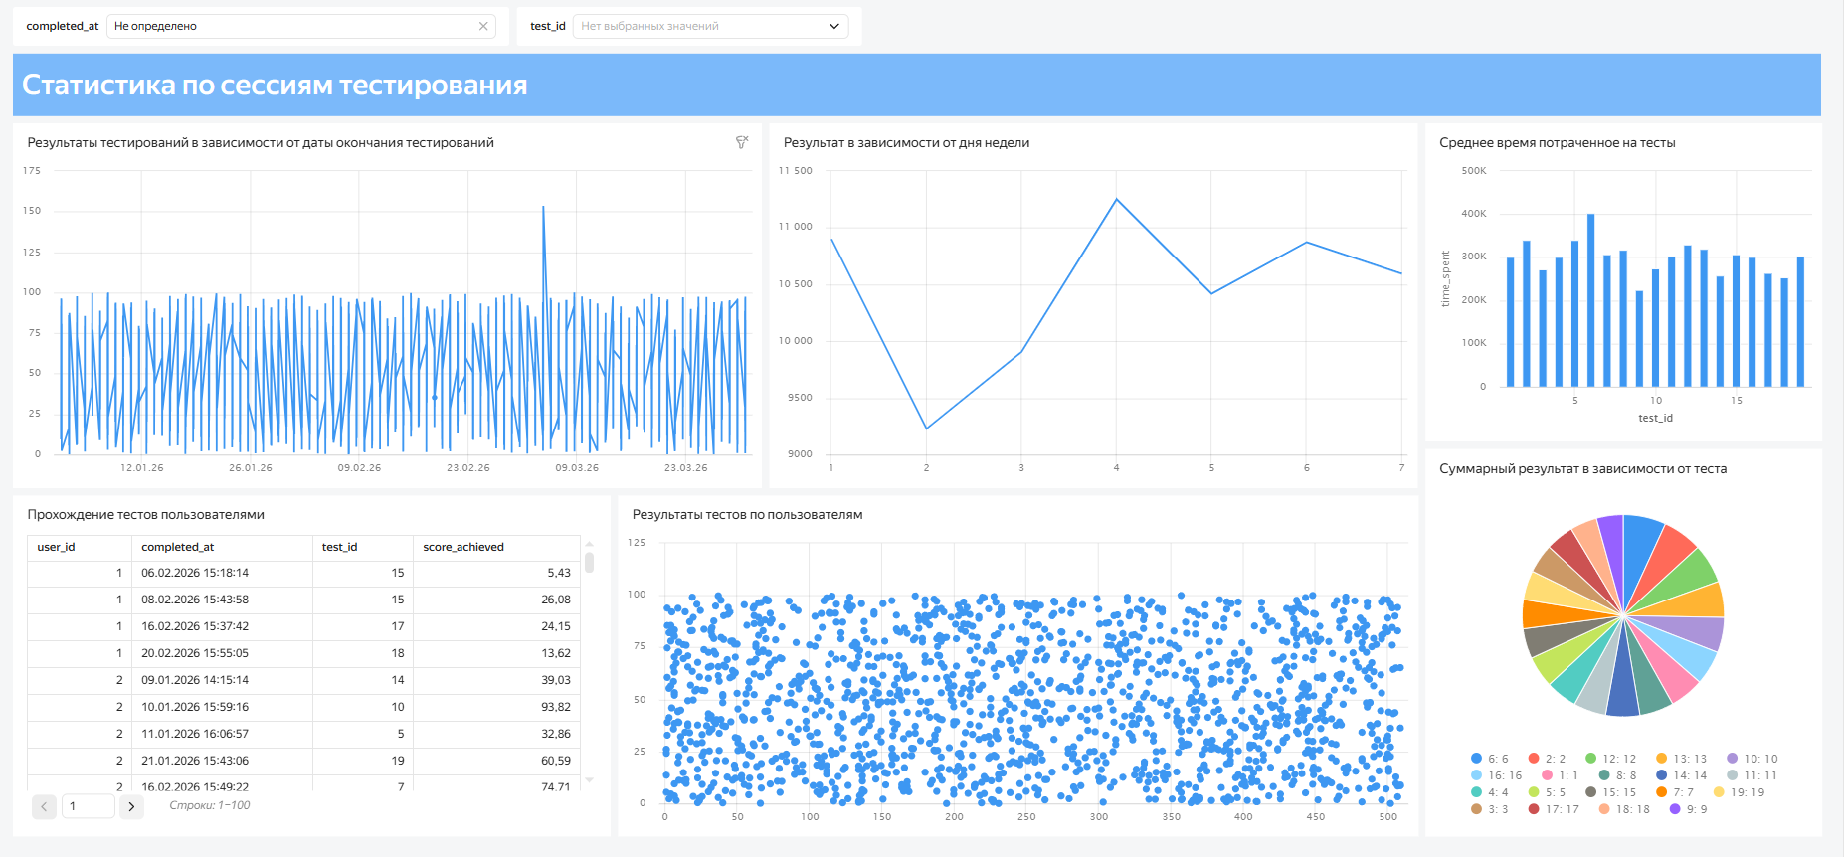
Рис. 12 «Дашборд»

